1.11.21
Группа БУ 6

- ОРУ
Наклоны, вращения, повороты головы
Упражнения для мышц рук и плечевого пояса: круговые движения прямыми руками с большой амплитудой и максимальной скоростью; маховые движения руками в наклоне вперед.
Наклоны туловища, круговые вращения туловищем, повороты туловища, Упражнения для стопы, передней, задней и внутренней поверхности ног. Поднимание на носки; приседания; отведения, приведения и махи ногой в переднем, заднем, боковом направлениях; выпады, пружинистые покачивания в выпаде.

- Упражнения в беге.
Бег, «выбрасывая» прямые ноги вперед.
Бег, «отбрасывая» прямые ноги назад.
Бег с высоким подниманием бедра.
Бег с захлестывающим движением голени назад.
Бег спиной вперед.
Передвижение приставными шагами боком (правым, левым).
Передвижение приставными шагами в стойке теннисиста попеременно правым и левым боком (через два шага, через один шаг).
Передвижение приставными шагами в стойке теннисиста лицом вперед с одновременным перемещением вправо-влево.
То же самое, но спиной вперед.
Бег с остановками и изменением направления. «Челночный» бег на 5 и 10 м (общий пробег за одну попытку 20-30 м). «Челночный» бег, но отрезок сначала пробегается лицом вперед, а затем — спиной. По принципу «челночного» бега передвижение приставными шагами.

- Комплекс упражнений с резиновыми амортизаторами (выполнять по мере возможности при наличии гимнастической стенки дома, не нарушая техники безопасности)
Стоя спиной к гимнастической стенке (амортизатор укреплен на уровне плеч), руки за головой, движение руками из-за головы вверх и вперед. То же одной рукой (правой и левой). То же, но амортизатор укреплен на нижней рейке, а занимающийся стоит у самой стенки. Движение рук вверх, затем вперед. Стоя на амортизаторе, руки внизу — поднимание рук через стороны вверх, поднимание прямых рук вверх и отведение назад. То же, но круги руками.

- Комплекс упражнений с мячом: - Выполнить низкий дриблинг мяча в пол (10–20 см) двумя руками на месте. - подбросить вверх – поймать в стойке сверху, подбросить - поймать в стойке снизу - то же, но поймать на одну руку - Жонглирование мяча с руки на руку сидя на полу и лежа на спине - то же, но передача двумя руками сверху. -из и.п. стоя, перейти в и.п. лежа, выполняя передачу двумя руками сверху

Группа БУ 1

- ОРУ
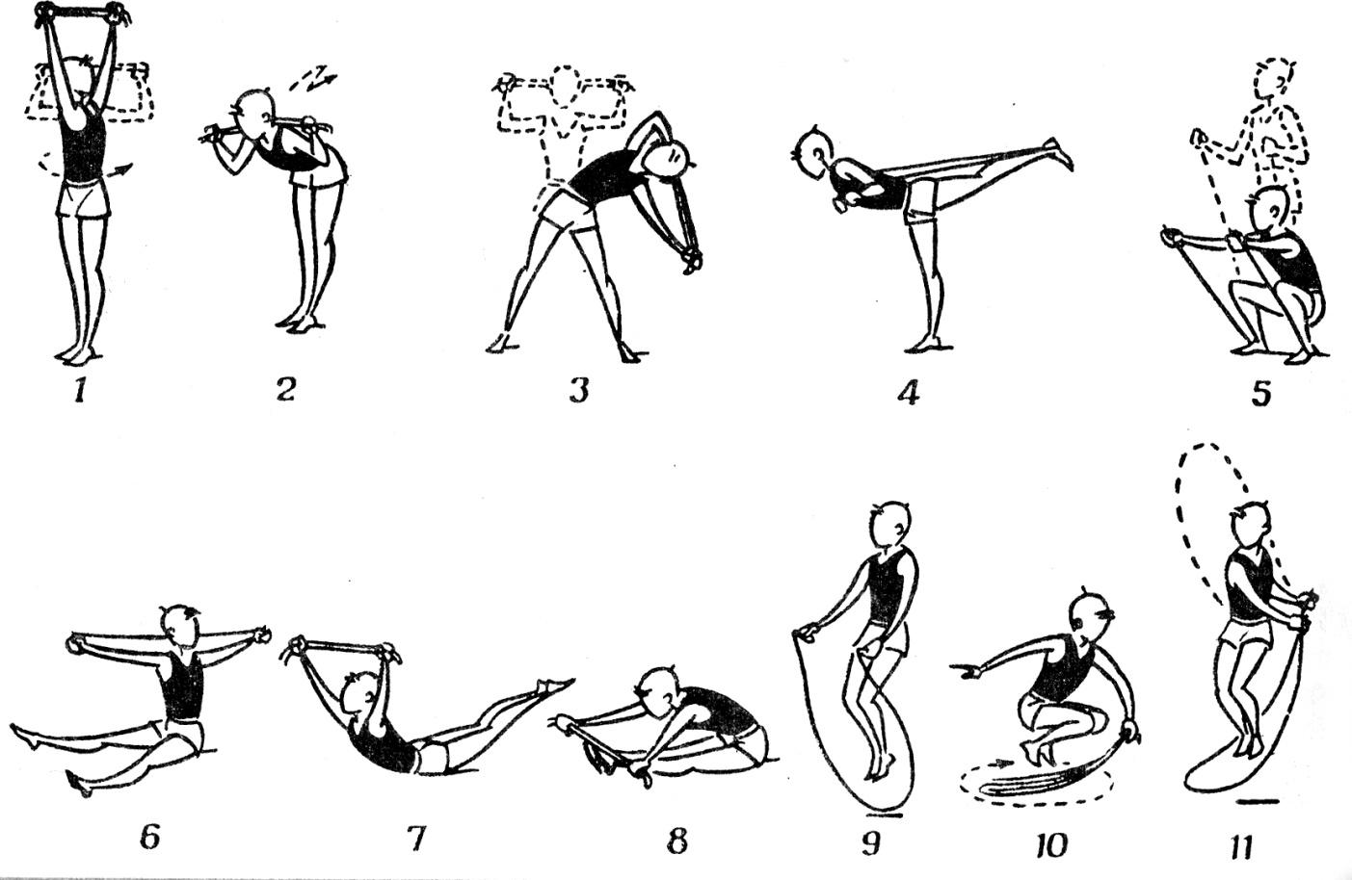

2. Комплекс упражнений для растягивания мышц, сухожилий, связок
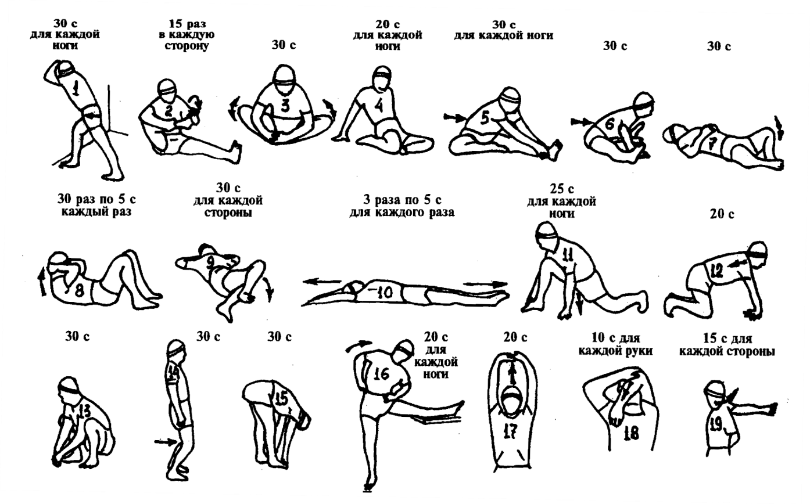
- Имитационные упражнения: - Имитация атакующего удара

- Комплекс упражнений с мячом: - Обхватить мяч (имитация положения кистей на мяче). - Поднять мяч с пола, сохраняя положение кистей на мяче. - Выполнить низкий дриблинг мяча в пол (10–20 см) двумя руками на месте. - подбросить вверх – поймать в стойке сверху, подбросить - поймать в стойке снизу - то же, но поймать на одну руку - Жонглирование мяча с руки на руку сидя на полу и лежа на спине - то же, но передача двумя руками сверху. -из и.п. стоя, перейти в и.п. лежа и обратно, выполняя передачу двумя руками сверху

- Просмотр видео по данным ссылкам

http://pculture.ru/sekcii/volejbol/video-uroki/volejbol-trenirovka-napadayushhego-udara/

http://pculture.ru/sekcii/volejbol/video-uroki/pervye-shagi-v-obuchenii-napadayushhemu-udaru/

